Вариант 4
Задание 1
Начинающий студент-зоолог, занимающийся изучением поведения грызунов, заметил, что при сильном снижении температуры окружающей среды у грызунов приостанавливаются процессы жизнедеятельности, а затем восстанавливаются, когда температура поднимается. Как называется данное состояние?
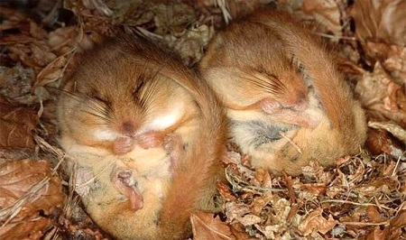
Ответ:
Задание 2
Установите соответствие между организмами и царствами живой природы: к каждому элементу первого столбца подберите соответствующий элемент из второго столбца.
ОРГАНИЗМЫ
А) венерина мухоловка
Б) холерный вибрион
В) трутовик окаймленный
Г) актиния ковровая
ЦАРСТВА
1) Бактерии
2) Грибы
3) Животные
4) Растения
Запишите в ответ цифры, расположив их в порядке, соответствующем буквам:
А | Б | В | Г
Ответ:
Задание 3
Установите последовательность систематических таксонов, начиная с наименьшего. Запишите в таблицу соответствующую последовательность цифр.

1) отряд Воробьинообразные
2) вид Дрозд рябинник
3) класс Птицы
4) семейство Дроздовые
5) род Дрозд
Ответ:
Задание 4
Расположите в правильном порядке кости задних конечностей птицы, начиная от позвоночника. В ответе запишите соответствующую последовательность цифр.

1) цевка
2) кость голени
3) фаланги пальцев
4) бедренная кость
Ответ:
Задание 5
Диагностику какого из перечисленных заболеваний можно осуществлять, используя изображённый на рисунке прибор?
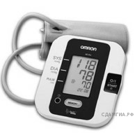

1) пневмонии
2) гастрита
3) туберкулёза
4) гипертонии
Ответ:
Задание 6
Известно, что Иван Павлов – один из авторитетнейших мировых учёных, создатель науки о высшей нервной деятельности и представлений о процессах регуляции пищеварения.
Используя эти сведения, выберите из приведённого ниже списка три утверждения, относящиеся к описанию данных заслуг учёного. Запишите в таблицу цифры, соответствующие выбранным ответам.

1) Иван Павлов читал много художественной и научной литературы.
2) В 1883 году учёный защитил докторскую диссертацию «О центробежных нервах сердца».
3) Иван Павлов создал общепризнанное учение о двух сигнальных системах.
4) Иван Павлов разработал методику опытов с мнимым кормлением.
5) Предки Павлова по отцовской и материнской линиям были служителями церкви.
6) Лауреат Нобелевской премии в области медицины и физиологии 1904 года.
Ответ:
Задание 7
Между позициями первого и второго столбцов приведённой ниже таблицы имеется определённая связь:

Целое | Часть
Бабочка аполлон | Трахеи
Камчатский краб | ...

Какое понятие следует вписать на место пропуска в этой таблице?

1) кожа
2) лёгкие
3) трахеи
4) жабры
Ответ:
Задание 8
Какие признаки характерны для представителей класса Хрящевые рыбы? Выберите три верных ответа из шести и запишите цифры, под которыми они указаны.

1) отсутствие жаберных крышек
2) осевой скелет костный или костно-хрящевой
3) отсутствие плавательного пузыря
4) только наружное оплодотворение
5) обитают в основном в реках, озёрах, прудах
6) обитают в морях и океанах
Ответ:
Задание 9
Вставьте в текст «Обмен веществ в растении» пропущенные термины из предложенного перечня, используя для этого цифровые обозначения. Запишите в текст цифры выбранных ответов, а затем получившуюся последовательность цифр (по тексту) впишите в приведённую ниже таблицу.
ОБМЕН ВЕЩЕСТВ В РАСТЕНИИ
Для образования органических веществ в листе необходима ___________ (А), которую растение получает из почвы с помощью ___________ (Б). Почвенный раствор поднимается вверх благодаря особому давлению — ___________ (В) — по специальным клеткам проводящей ткани — ___________ (Г) — и поступает в лист. В хлоропластах листа из неорганических веществ синтезируются органические.

ПЕРЕЧЕНЬ ТЕРМИНОВ:
1) атмосферное | 2) вода | 3) корень | 4) корневое
5) побег | 6) ситовидная трубка | 7) сосуд | 8) стебель

Запишите в ответ цифры, расположив их в порядке, соответствующем буквам:
А | Б | В | Г
Ответ:
Задание 10
Установите соответствие между перечисленными признаками животных и животными, к которым эти признаки относятся. Для этого к каждому элементу первого столбца подберите позицию из второго столбца. Впишите в таблицу цифры выбранных ответов.
ХАРАКТЕРИСТИКИ
А) кровеносная система не замкнута
Б) дышит через поверхность кожи
В) имеет внешний скелет
Г) имеет фасеточные глаза
Д) гермафродит
Е) тело разделено на одинаковые сегменты
ХАРАКТЕРИСТИКИ
1) пчела медоносная
2) дождевой червь
Запишите в ответ цифры, расположив их в порядке, соответствующем буквам:
А | Б | В | Г | Д | Е
Ответ:
Задание 11
Верны ли следующие утверждения о грибах?

А. Мицелий всех грибов представлен одноклеточными образованиями — гифами.
Б. Мицелий гриба растёт только первые 3 года существования гриба.

1) верно только А
2) верно только Б
3) верны оба суждения
4) оба суждения неверны
Ответ:
Задание 12
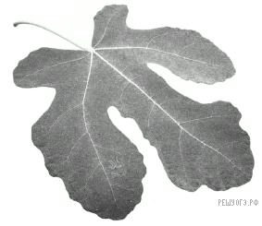
Рассмотрите фотографию листа инжира. Выберите характеристики, соответствующие его строению, по следующему плану: тип листа, жилкование листа, форма листа, тип листа по соотношению длины, ширины и по расположению наиболее широкой части, по форме края. При выполнении работы вам помогут линейка и карандаш.

А. Тип листа
1) черешковый
2) сидячий

Б. Жилкование листа
1) параллельное
2) дуговидное
3) пальчатое
4) перистое

В. Форма листа
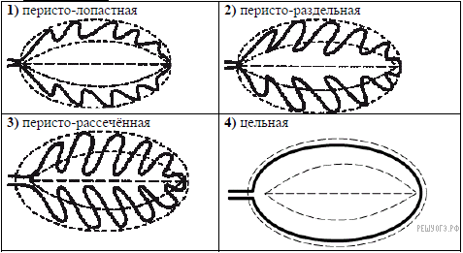

Г. Тип листа по соотношению длины, ширины и по расположению наиболее широкой части

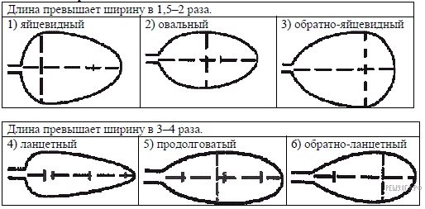

Д. Край листа
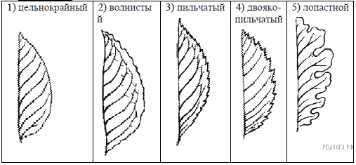

Запишите в ответ цифры, расположив их в порядке, соответствующем буквам:
А | Б | В | Г | Д
Ответ:
Задание 13
Под каким номером изображён аппендикс человека?
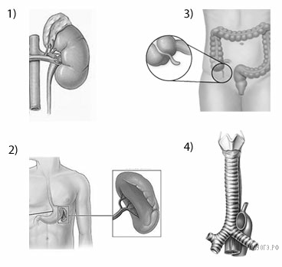
Ответ:
Задание 14
Какая из перечисленных желёз участвует в регуляции водно-солевого обмена в организме человека?

1) поджелудочная
2) щитовидная
3) надпочечник
4) гипофиз
Ответ:
Задание 15
Выберите три верно обозначенные подписи к рисунку, на котором изображено строение кожи человека. Запишите в таблицу цифры, под которыми они указаны.
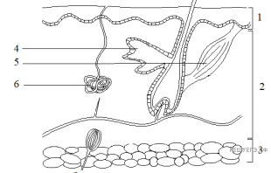

1) эпидермис
2) гиподерма
3) подкожная жировая клетчатка
4) потовая железа
5) мышца, поднимающая волос
6) сальная железа
Ответ:
Задание 16
Какие органические вещества в организме человека могут выполнять энергетическую функцию? Выберите три верных ответа из шести и запишите цифры, под которыми они указаны.

1) гликоген
2) нуклеиновая кислота
3) глюкоза
4) липид
5) витамин А
6) сульфат натрия
Ответ:
Задание 17
Установите соответствие между характеристикой и отделом кишечника человека, для которого она свойственна. Для этого к каждому элементу первого столбца подберите позицию из второго столбца.
ХАРАКТЕРИСТИКА
А) завершается переваривание белков, углеводов и липидов
Б) всасываются органические вещества в кровь и лимфу
В) всасывается основная часть воды
Г) расщепляется клетчатка
Д) формируются каловые массы
ОТДЕЛ КИШЕЧНИКА
1) тонкий
2) толстый
Запишите в ответ цифры, расположив их в порядке, соответствующем буквам:
А | Б | В | Г | Д
Ответ:
Задание 18
Посмотрите на изображение эритроцитов в разной среде. В каком растворе находятся эритроциты на первом рисунке? Почему они сморщиваются?
